MATEMATIKA 7 – 2. ura

Paralelogram - obseg in ploščina
Drugi podnaslov:
Paralelogram

Učbenik stran 161 preberi.
prepiši v zvezek:

Ponovitev:
Paralelogram je središčno someren štirikotnik. Paralelogram je štirikotnik, ki ima dva para vzporednih stranic. Daljici, ki vežeta nasprotni oglišči paralelograma, imenujemo diagonali, ki ju označimo z e in f. Diagonali e in f se razpolavljata. Po dva nasprotna notranja kota sta skladna $α= γ in β=δ$, po dva sosednja kota pa suplementarna $α+β=180°$. Razdalji med nosilkama vzporednih stranic paralelograma sta višini paralelograma. Glede na vzporedni stranici ju označimo z v_{a} in v_{b}.

- Nariši skico paralelograma, označi mu oglišča in stranice.
D a C

b v_{a} b

A a B

Izračunali bomo obseg(o):

Obseg paralelograma dobimo tako, da bomo sešteli vse stranice.

Za računanje obsega potrebujemo dolžine stranic, zato naj bo a = 6cm in b = 4cm.

o = a + a + b + b
o = 2∙a + 2∙b ……..obrazec za izračun obsega paralelograma
o = 2∙ 6 + 2 ∙ 4
o = 12 + 8
o = 20 cm

Enoto napišemo samo pri rezultatu!!

Kaj je obseg lika?
Obseg je enak vsoti dolžin posameznih stranic. Enote za merjenje obsega so meter, decimeter, centimeter - torej dolžinske enote, saj merimo dolžino mejne črte.

Izračunali bomo ploščino(p):
Pomagali si bomo s ploščino pravokotnika (dolžina krat širina), zato bomo naš paralelogram preoblikovali v pravokotnik, kot je prikazano na sliki:
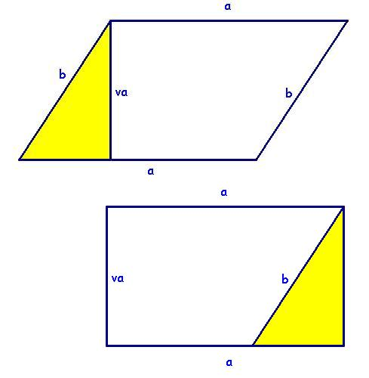 | Rumen trikotnik izrežemo in ga prestavimo, kot je narisano na spodnji sliki. Dobimo pravokotnik, katerega dolžina je stranica a, širina pa je višina na stranico a (v_{a}).  Naš obrazec za ploščino je:  p = a ∙ v_{a}  Enako bi lahko naredili tudi z višino na stranico b in bi dobili obrazec za izračun ploščine:  p = b ∙ v_{b}

Ploščina paralelograma je enaka produktu njegove stranice (osnovnice) in višine.

Primer:
a = 6 cm b = 4 cm
v_{a} = 3,5 cm v_{b} = 5, 25

p = a ∙ v_{a} in p = b∙ v_{b}
p = 6 ∙ 3,5 p = 4 ∙ 5,25
p = 21 cm² p = 21 cm²

Za pomoč si lahko ogledate spodnji video:
https://www.youtube.com/watch?v=jS2N4_ClN8M

Kaj je ploščina?
Ploščina je velikost ploskev, ki jo pokriva nek lik. Merimo jo v kvadratnih enotah.

DN uč stran 162 / 1, 2

